**О Т Ч Ё Т**

**ПО ПРОИЗВОДСТВЕННОЙ ПРАКТИКЕ**

по ПМ.01 Разработка модулей программного обеспечения для компьютерных систем

Обучающегося ________Толстова Тимура Артемьевича ______________

Ф.И.О.

Курс ____3_____ группа ___ИСП.19А_____________________________

Специальность 09.02.07 Информационные системы и программирование _

Место практики _________«Текстерра»____________

Период практики с 04.05.2022 г. по 31.05.2022 г._______________

Руководители практики

от колледжа __________Кузьмина Елена Евгеньевна_____________

Гжегожевский Сергей Владимирович_____

Пронина Алла Юрьевна _______

Селиверстова Ольга Михайловна _________

от организации_________ Баулин Константин Владимирович______________

МП

г. Ликино-Дулево

2022 г.

Оглавление

1. Общие сведения о предприятии 3
   1. Структура организации 3

2.1. Состав программного обеспечения 4

2.2. Структура локальной сети предприятия 9

3.1 Разработка технического задания 11

3.1.1 Разработка диаграммы «Сущность-связь» 12

3.2 Разработка БД 15

3.3 Реализация запросов 19

3.4 Интерфейс запросов 20

3.5 Средства защиты и администрирование БД 21

Заключение 24

Список использованной литературы 25

1. **Общие сведения о предприятии**

Интернет-агентство «Текстерра» было основано в 2007 году. Они первыми заговорили о контент-маркетинге в России и сделали ставку на контент продвижении сайтов. Изначально агентство занималось только созданием контента для сайтов, но сфера оказываемых ими услуг быстро расширилась. Сегодня «Текстерра» предлагает целый комплекс мер, направленных на увеличение трафика и повышение конверсии.

Отделы:

* Отдел Маркетинга
* Отдел Продвижения
* Отдел SMM
* Учебный центр TeachLine
  1. **Структура организации**

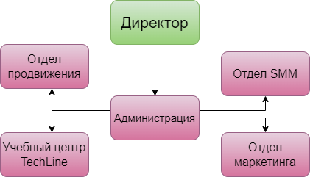

Рис. 1 «Структура ООО «Текстерра»»

Анализ материально-технической базы

* 1. **Состав программного обеспечения**

**Microsoft Office** - Офисный пакет приложений, созданных корпорацией Microsoft для операционных систем Microsoft Windows, Windows Phone, Android, macOS, iOS. В состав этого пакета входит программное обеспечение для работы с различными типами документов: текстами, электронными таблицами, базами данных и др. Microsoft Office является сервером OLE-объектов и его функции могут использоваться другими приложениями, а также самими приложениями Microsoft Office. Поддерживает скрипты и макросы, написанные на VBA.

**Microsoft Windows 7 Профессиональная** - представляет собой версию Windows 7, направленную непосредственно на бизнес-пользователей и IT-специалистов. Благодаря короткому времени отклика и постоянной готовности ПК к работе повышается производительность и обеспечивается лучшая защита от угроз безопасности.

**Visual Studio Code (VS Code) —** редактор исходного кода, разработанный Microsoft для Windows, Linux и macOS. Позиционируется как «лёгкий» редактор кода для кроссплатформенной разработки веб- и облачных приложений. Включает в себя отладчик[8], инструменты для работы с Git[9], подсветку синтаксиса, IntelliSense[10] и средства для рефакторинга. Имеет широкие возможности для кастомизации: пользовательские темы, сочетания клавиш и файлы конфигурации. Распространяется бесплатно, разрабатывается как программное обеспечение с открытым исходным кодом[11][12], но готовые сборки распространяются под проприетарной лицензией[13].

**Состав технических средств**

1 Ноутбук ASUS K53S

Таблица № 1 «Ноутбук ASUS K53S»

|  |  |
| --- | --- |
| https://items.s1.citilink.ru/623674_v01_b.jpg  **Общие параметры** | |
| Модель | ASUS K53S |
| Год релиза | 2019 |
| **Конфигурация** | |
| Процессор | Intel Core i3 2310М |
| Частота процессора | 2.1 ГГц |
| Количество ядер | 2 |
| Оперативная память | 3072 Мб, DDR3, 1333 МГц |
| Объём оперативной памяти | 8 ГБ |
| Графический процессор | nVidia GeForce GT 520M - 1024 Мб |
| **Устройства хранения данных** | |
| Объем HDD | 320 Гб, 5400 об/мин |
| Тип ODD | DVD-RW |
| Кард-ридер | 4 in 1, поддержка SD/MMC/MS/MS Pro |
| **Коммуникации ноутбука** | |
| Поддержка технологии Wi-Fi | Да, 802.11 b/g/n |
| Кабельная сеть(RJ-45) | 10/100/1000 (Gigabit Ethernet) Мбит/с |
| **Разъемы и интерфейсы ноутбука** | |
| Порты USB 2.0 | 3 |
| Разъем D-Sub | 1 |
| Разъем HDMI | 1 |
| **Операционная система ноутбука** | |
| Операционная система | Windows 10 |
| Разрядность ОС | 64-bit |
| **Мультимедийные особенности** | |
| Веб-камера | встроенная |
| Разрешение веб-камеры | 0.3 Мп |
| Встроенный микрофон | есть |
| Разъем для наушников | есть |
| Разъем для микрофона | есть |
| Акустическая система | стереодинамики Altec Lansing |
| **Батарея ноутбука** | |
| Количество ячеек батареи | 6 cell |
| Емкость батареи | 5200 mAh |
| Энергоемкость батареи | 56 Wh |
| Напряжение батареи | 10.8 V |
| **Корпус ноутбука** | |
| Цветовое решение | черный/коричневый |
| Внешняя поверхность | матовая |
| Внешняя поверхность | матовая/глянцевая |
| Размеры (ШхГхВ) | 378 х 253 х 34.9 мм |
| Вес | 2.6 кг |
| Гарантия | 12 мес. |
| Страна производитель | Китай |

2 Сервер Dell PowerEdge R740 (210-AKXJ-167)

Таблица № 2. «Сервер Dell»

|  |  |
| --- | --- |
| https://static.onlinetrade.ru/img/items/b/server_dell_poweredge_r740_210_akxj_167__1235530_1.png  **Общие** | |
| Тип корпуса | 2U |
| Код процессора | Silver 4116 |
| Количество ядер | 12 |
| Установленный объем ОЗУ | 384 (12 х 32) Гб |
| Продолжение таблицы № 3 | |
| Установлено блоков питания | 2 шт |
| Тип процессора | Intel Xeon |
| Частота процессора | 2100 МГц |
| Установлено процессоров | 1 |
| Количество слотов ОЗУ | 24 шт |
| Мощность блока питания |  |

3 Wi-Fi роутер TP-LINK Archer C6

Таблица № 3. «Wi-Fi роутер»

|  |  |
| --- | --- |
| Wi-Fi роутер TP-LINK Archer C6 — купить по выгодной цене на Яндекс.Маркете  **Параметры Wi-Fi** | |
| Wi-Fi | есть |
| Стандарт Wi-Fi | 5 (802.11ac), 4 (802.11n) |
| Класс Wi-Fi | AC1200 |
| Максимальная скорость по частоте 2.4 ГГц | 300 Мбит/с |
| Максимальная скорость по частоте 5 ГГц | 867 Мбит/с |
| Одновременная работа в двух диапазонах | есть |
| Многопотоковая передача данных | MU-MIMO |
| Мощность передатчика | 20 dBm |
| Тип и количество антенн | внешняя несъемная x4, внутренняя x1 |
| Безопасность соединения | WPA-PSK/WPA2-PSK , WPA/WPA2-Enterprise , WEP |

* 1. **Структура локальной сети предприятия**

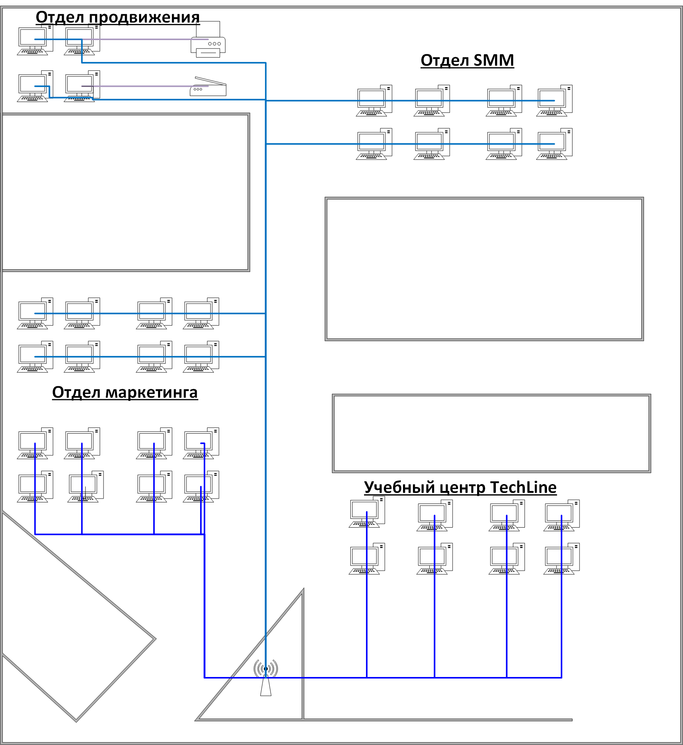

Рис. 1 «Схема офиса компании»

Звезда — базовая топология компьютерной сети, в которой все компьютеры сети присоединены к центральному узлу (обычно коммутатор), образуя физический сегмент сети. Подобный сегмент сети может функционировать как отдельно, так и в составе сложной сетевой топологии (как правило, «дерево»). Весь обмен информацией идет исключительно через центральный компьютер или агрегат, на который таким способом возлагается очень большая нагрузка, поэтому ничем другим, кроме сети, он заниматься не может. Как правило, именно центральный компьютер или агрегат является самым мощным в сетевом отношении, и именно на него возлагаются все функции по управлению сетью и передаче данных.

Преимущества сетей топологии звезда:

* легко подключить новый ПК;
* имеется возможность централизованного управления;

Сеть устойчива к неисправностям отдельных ПК и к разрывам соединения отдельных ПК.

Выполнение индивидуального задания

## **Разработка технического задания**

Мобильное приложение предназначено для автоматизации оформления заказов в ресторане «Pizza 30d». Пользователями программы являются клиентами ресторана. Приложение формирует заказы пользователей к ресторану, на основе их выбора в меню.

Функциональные требования к приложению:

* Авторизация и регистрация в приложении.
* Фильтрация меню по категориям и атрибутам.
* Переходы между страницами.
* Вывод данных из коллекций базы данных
* Проверка вводимых данных пользователем
* Удаление, Добавление, Редактирование данных в коллекциях базы данных(Адресы, Карты, Корзина, Пользователь)
* Формирование заказа в приложении и сохранение его в базу данных.

Таблица №1 «Минимальные системные требования»

|  |  |  |
| --- | --- | --- |
| Операционная система | Android 5.1 | |
| Дисплей | 5.45", IPS | |
| Разрешение дисплея | 1440x720 | |
| Процессор | MediaTek Helio P22, 2000МГц, 8-ми ядерный | |
| Объем оперативной памяти | 2 ГБ | |
| Свободного места в памяти | | 200 мб |

Требования к информационной и программной совместимости:

Для корректной работы программы необходимо: ОС Android 5.1 и выше.

Visual Studio 2017 (и выше) – продукт включающая интегрированную среду разработки программного обеспечения и ряд других инструментальных инструментов. Нужна для реализации основного кода программы на языке C#

Язык программирования C# - компилируемый статически типизированный язык программирования общего назначения, разработанный в 1969—1973 годах сотрудником Bell Labs Деннисом Ритчи как развитие языка Би. Первоначально был разработан для реализации операционной системы UNIX, но впоследствии был перенесён на множество других платформ

Nu-get библиотека Firebase.Database – служит для доступа к данным из базы данных Firebase к приложению.

## Разработка диаграммы «Сущность-связь»

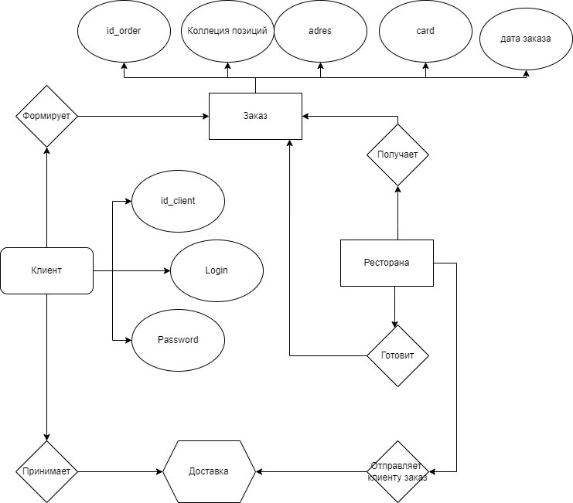

Рис № 7 «Диаграмма сущность-связь»Нормализация БД

**Первая нормальная форма**

1. «Техника»

|  |  |  |
| --- | --- | --- |
| **Тип продукции** | **На складе** | **Статус** |
| Процессор | 8 | Доставлено |
| Процессор | 8 | Доставлено |
| Процессор | 8 | Ожидается |

**Вторая нормальная форма**

1. «Бренд»

|  |  |
| --- | --- |
| **Код бренда** | **Название** |
| **1** | apple |
| **2** | intel |
| **3** | aser |

1. «Отдел»

|  |  |
| --- | --- |
| **Код отдела** | **Название** |
| **1** | Бухгалтерия |
| **2** | Редакция |

1. «Заказ»

|  |  |  |
| --- | --- | --- |
| **Код заказа** | **Кол-во заказано** | **Цена** |
| **1** | 20 | 2000 |
| **2** | 30 | 1000 |

1. «Поставщик»

|  |  |
| --- | --- |
| **Код поставщика** | **Название** |
| **1** | citilink |
| **2** | dns |

1. «Статус»

|  |  |
| --- | --- |
| **Код статуса** | **статус** |
| **1** | Ожидается |
| **2** | Доставлено |

1. «Тип продукции»

|  |  |
| --- | --- |
| **Код типа** | **Название** |
| **1** | Процессор |

**Третья нормальная форма**

1. «Заказ»

|  |  |  |  |  |
| --- | --- | --- | --- | --- |
| **Код заказа** | **Цена** | **Код поставщика** | **Кол-во заказано** | **Код Статуса** |
| **1** | 1000 | 1 | 20 | 1 |
| **2** | 2000 | 2 | 15 | 2 |
| **3** | 1500 | 3 | 100 | 2 |

## **Разработка БД**

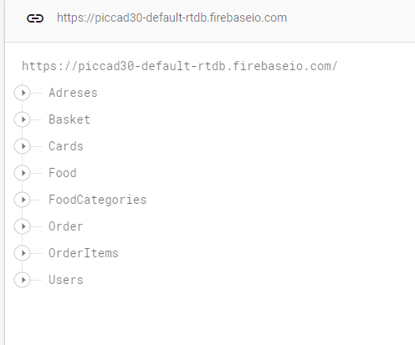

1. « Json Picca30D»

**Создание таблиц**

Таблица «Adreses»

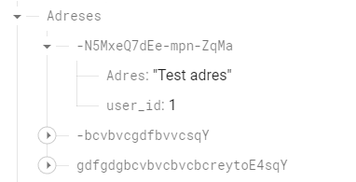

1. «Таблица Adreses»

Таблица «Basket»

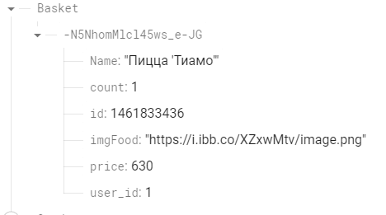

1. «Таблица Basket»

Таблица «Cards»

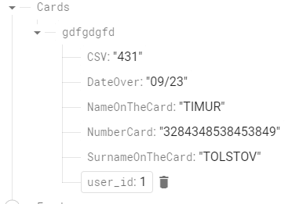

1. «Таблица Cards»

Таблица «Food»

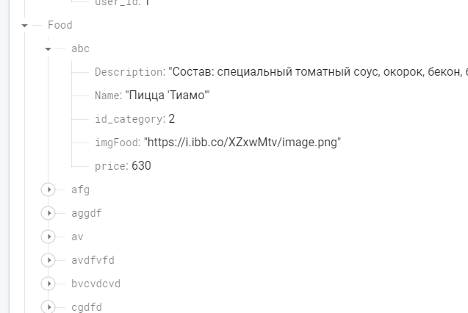

1. «Таблица Food»

Таблица «FoodCategories»

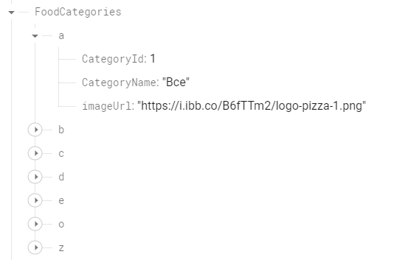

1. «Таблица FoodCategories»

Таблица «Order»

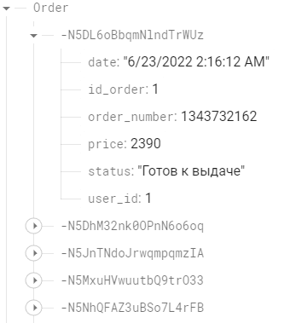

1. «Таблица Order»

Таблица «OrderItems»

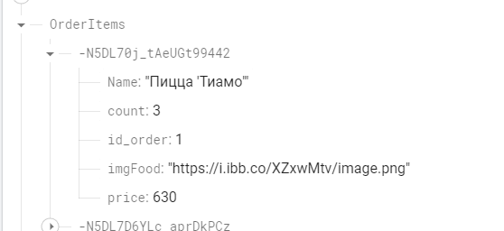

1. «Таблица OrderItems»

Таблица «Users»

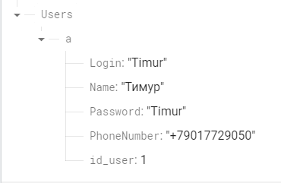

1. «Таблица Users»

## **Реализация запросов**

Запрос на добавление новой позиции в корзину

public async Task AddToCart(string foodname)

{

string user = Preferences.Get("Login", string.Empty);

var cureent_user_id = await new UserService().GetUserByLogin(user);

var food = await new FoodService().GetFoodByName(foodname);

if (await IsItemInWishList(foodname))

{

var itemincart = (await client.Child("Basket").OnceAsync<Basket>()).Where(u => u.Object.user_id == cureent_user_id.id_user && u.Object.Name == foodname).FirstOrDefault();

itemincart.Object.count += 1;

await client.Child("Basket").Child(itemincart.Key).PutAsync(itemincart.Object);

}

else

{

await client.Child("Basket").PostAsync(new Basket()

{

id = new Random().Next(0, int.MaxValue),

user_id = cureent_user_id.id_user,

count = 1,

imgFood = food.imgFood,

Name = food.Name,

price = food.price

});

}

}

Запрос на добавление нового заказа

public async Task<bool> AddOrder(string date, int Price, Adreses adres, Cards cards)

{

var user = await new UserService().GetUserByLogin(Preferences.Get("Login", string.Empty));

var orders = await GetOrder();

await client.Child("Order").PostAsync(new Order()

{

id_order = orders.Count + 1,

user_id = user.id_user,

status = "Готовится",

date = date,

order_number = new Random().Next(0, int.MaxValue),

price = Price,

adress = adres.Adres,

card = cards.NumberCard

});

return true;

}

## **Интерфейс запросов**

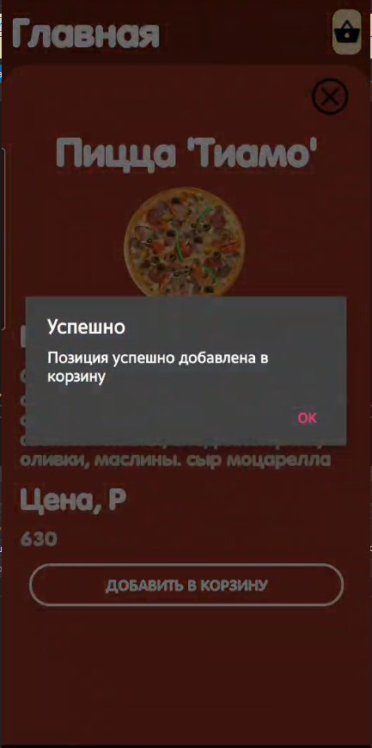

1. «Добавление позиции в корзину»

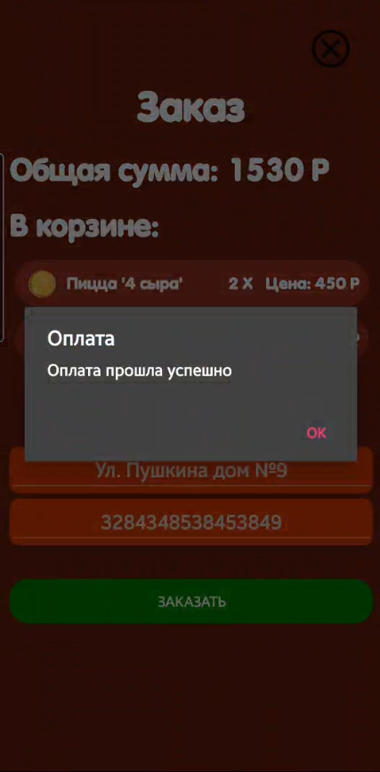

1. «Добавление нового заказа»

## **Средства защиты и администрирование БД**

Методы защиты баз данных: защита паролем, шифрование, разграничение прав доступа

Методы защиты баз данных в различных СУБД несколько отличаются друг от друга. Анализ современных СУБД показывает, что они условно делятся на две группы: основные и дополнительные.

* К основным средствам зашиты относится:
* зашита паролем;
* шифрование данных и программ;
* разграничение прав доступа к объектам базы данных;
* защита полей и записей таблиц БД.

Защита паролем представляет собой простой и эффективный способ зашиты БД от несанкционированного доступа. Пароли устанавливаются пользователями или администраторами БД. Учет и хранение паролей выполняется самой СУБД. Обычно, пароли хранятся в определенных системных файлах СУБД в зашифрованном виде. После ввода пароля пользователю СУБД предоставляются все возможности по работе с БД. Парольная зашита является достаточно слабым средством, особенно если пароль не шифруется. Основной ее недостаток состоит в том, что все пользователи, использующие одинаковый пароль, с точки зрения вычислительной системы неразличимы. Неудобство парольной зашиты для пользователя состоит в том, что пароль надо запоминать или записать. При небрежном отношении к записям пароль может стать достоянием других. Более мощным средством зашиты данных от просмотра является их шифрование. Шифрование — это преобразование читаемого текста в нечитаемый текст. При помощи некоторого алгоритма: применяется для зашиты уязвимых данных. Процесс дешифрования восстанавливает данные в исходное состояние. В целях контроля использования основных ресурсов СУБД во многих системах имеются средства установления прав доступа к объектам БД. Права доступа определяют возможные действия над объектами. Владелец объекта (пользователь, создавший объект). а также администратор БД имеют все права. Остальные пользователи к разным объектам могут иметь различные уровни доступа.

Разрешение на доступ к конкретным объектам базы данных сохраняется в файле рабочей группы. Файл рабочей группы содержит данные о пользователях группы и считывается во время запуска. Файл содержит следующую информацию: имена учетных записей пользователей, пароли пользователей, имена групп. в которые входят пользователи. По отношению к таблицам могут предусматриваться следующие права доступа:

* просмотр (чтение) данных;
* изменение (редактирование) данных;
* добавление новых записей;
* добавление и удаление данных;
* изменение структуры таблицы.

К данным, имеющимся в таблице, могут применяться меры защиты по отношению к отдельным полям и отдельным записям. Защита данных в полях таблиц предусматривает следующие уровни прав доступа:

* полный запрет доступ;
* только чтение;
* разрешение всех операций (просмотр. ввод новых значений, удаление и изменение).

К дополнительным средствам защиты БД можно отнести такие, которые нельзя прямо отнести к средствам зашиты, но которые непосредственно влияют на безопасность данных. Их составляют следующие средства:

встроенные средства контроля значений данных в соответствии с типами;

повышения достоверности вводимых данных;

обеспечения целостности связей таблиц;

организации совместного использования объектов БД в сети.

# **Заключение**

Производственную практику проходил в организации «Текстерра». Компания занимается разработкой веб-сайтов, контент-маркетингом и продвижением.

Проведен анализ материально-технической базы, который показал, что в организации находится 40 компьютеров и 4 сервера. Установлено следующее программное обеспечение: Операционная система Windows 10. Серверная операционная система Windows Server 2016. Офисный пакет Microsoft Office 2016.

Материально-техническая база соответствует поставленной задаче.

Во время прохождения производственной практики осуществлялась работа с базой данных организации.

Материально-техническая база соответствует поставленной задаче.

В соответствии с постановкой задачи было разработано техническое задание. Согласно техническому заданию разработана программа для учета компьютерной техники со склада.

На основании макетов спроектирован пользовательский интерфейс программы и функциональная схема

Для разработки приложения использовались следующие средства: Microsoft Visual Studio 2019, Firebase RealtimeDatabase.

Приложение обладает удобным графическим интерфейсом, имеется главная форма с меню навигации.

Для отладки и тестирование приложения использовались встроенные программные средства языка C#.

На основании созданного приложения и в соответствие с ГОСТами ГОСТ «19.505 – 79», ГОСТ «19.503 – 79». Разработана техническая документация: руководство пользователя, руководство программиста, программа и методика испытаний, текст программы.

Во время прохождения производственной практики выполнялись дополнительные виды работ:

* Администрирование в СMS BITRIX добавление различного контента на сайты (Статьи и прочее)
* Верстка макетов статей.
* Добавление SEO на сайт.
* Настройка фильтрации сайта.

# **Список использованной литературы**

1. Илюшечкин, В. М. Основы использования и проектирования баз данных: учебник для среднего профессионального образования /В. М. Илюшечкин. — испр. и доп. — Москва: Издательство Юрайт, 2019. — 213 с. — (Профессиональное образование). — ISBN 978-5-534-01283-5. — Текст: электронный //ЭБС Юрайт [сайт]. — URL: https://urait.ru/bcode/437670

2. Нестеров, С. А. Базы данных: учебник и практикум для среднего профессионального образования / С. А. Нестеров. — Москва: Издательство Юрайт, 2020. — 230 с. — (Профессиональное образование). — ISBN 978-5-534-11629-8. — URL: https://urait.ru/bcode/457142

3. Федорова Г.Н. Основы проектирования баз данных: учебник для студентов СПО /Г.Н. Федорова. - 2-е изд., стер. – Москва: Академия, 2018. – 219с.

4. Федорова Г.Н. Разработка, администрирование и защита баз данных.: учебник для среднего профессионального образования / Федорова Г.Н — Москва: Издательство Академия, 2020. — 288 с. — (Профессиональное образование).

5. Маркин, А. В. Программирование на SQL: учебное пособие для среднего профессионального образования / А. В. Маркин. — Москва: Издательство Юрайт, 2020. — 435 с. — (Профессиональное образование). — ISBN 978-5-534-11093-7. — Текст: электронный // ЭБС Юрайт [сайт]. — URL: https://urait.ru/bcode/456926

6. Стружкин, Н. П. Базы данных: проектирование: учебник для среднего профессионального образования / Н. П. Стружкин, В. В. Годин. — Москва: Издательство Юрайт, 2020. — 477 с. — (Профессиональное образование). — ISBN 978-5-534-11635-9. — URL: https://urait.ru/bcode/457135

7. Гордеев, С. И. Организация баз данных в 2 ч. Часть 1: учебник для среднего профессионального образования / С. И. Гордеев, В. Н. Волошина. — 2-е изд., испр. и доп. — Москва: Издательство Юрайт, 2020. — 310 с. — (Профессиональное образование). — ISBN 978-5-534-11626-7. — URL: https://urait.ru/bcode/457145

8. Гордеев, С. И. Организация баз данных в 2 ч. Часть 2: учебник для среднего профессионального образования / С. И. Гордеев, В. Н. Волошина. — 2-е изд., испр. и доп. — Москва: Издательство Юрайт, 2020. — 513 с. — (Профессиональное образование). — ISBN 978-5-534-11625-0. — URL: https://urait.ru/bcode/457146

**Интернет-ресурсы**

ЭБС «Университетская библиотека online» - http://biblioclub.ru/

ЭБС «ЮРАЙТ» - https://urait.ru/